2004黑龙江行测真题
第一部分 数量关系
（共15题，参考时限15分钟）
本部分包括两种类型的试题：
一、数字推理：共5题。给你一个数列，但其中缺少一项，要求你仔细观察数列的排列规律，然后从四个供选择的选项中选择你认为最合理的一项，来填补空缺项。
例题：1，3，5，7，9，（ ）
A．7 B．8 C．11 D．未给出
解答：正确答案是11，原数列是一个奇数数列，故应选C。
请开始答题：
1．51，53，56，60，65，( )
A．70 B．71 C．72 D．73
2．6，9，12，18，18，27，( )，36，30，（ ）
A．27，54 B．54，27 C．24，25 D．45，24
3．1，2，6，( )，120，720
A．12 B．24 C．36 D．60
4．25，15，10，5，5，( )
A．10 B．5 C．0 D．-5
5．3/2，5/6，7/12，9/20，( )
A．11/24 B．11/30 C．13/40 D．13/48
二、数学运算：共10道题。你可以在草稿纸上运算，遇到难题。你可以跳过不做，待你有时间
例题：84.78元、59.50元、121.61元、12.43元以及66.50元的总和是：
A．343.73 B．343.83 C．344.72 D．344.82
解答：正确答案为D。实际上你只要把最后一位小数加一下，就会发现和的第二位小数是2，只有D符合要求。就是说你应当动脑筋想出解题的捷径。
请开始答题：
6．下列哪一算式的结果最大？（ ）12.5×0.76×0.4×8×2.5的值是:
A．0.8×40 B．4×0.08 C．400×0.008 D．80×0.004
7．7+97+997+9997+12的值为（ ）
A．11111 B．11110 C．10100 D．10009
8．一个圆的半径缩小为原来半径长度的一半，那么这个圆的面积是原来圆的面积的几分之几?( )
A．1/8 B．1/4 C．1/3 D．1/2
9．某单位《普法知识问答》的总平均分为87分，男同志的平均分为85分，女同志的平均分为90分，问此单位的男、女比例是多少?( )
A．2/3 B．3/4 C．3/2 D．4/3
10．一个袋子里放着各种颜色的小球，其中红球占1／4。后来又往袋子里放了10个红球，这时红球占总数的2／3，问原来袋子里共有多少个球?( )
A．8 B．6 C．4 D．2
11．某剧场共有100个座位，如果当票价为10元时，票能售完，当票价超过10元，每升高2元，就会少卖出5张票。那么当总的售票收入为1360元时，票价为多少?（ ）
A．12元 B．14元 C．16元 D．18元
12．设地球是一个正球体，它的赤道长4万千米。现在用一根比赤道长10米的绳子围绕赤道一圈，假设在各处绳子离地面的距离都是相同的，请问绳子距离地面大约有多高?（ ）A．1．6厘米 B．3．2厘米 C．1．6米 D．3．2米
13．要铺一块1．8×1．9平方米的地面，用0．5×0．5平方米的地砖，问至少需要多少块?（ ）
A．13块 B．14块 C．15块 D．16块
14．有一周长为1200米的圆池，甲乙两人各骑自行车绕池竞赛，同向而行：第一次，甲乙
同时出发，甲行完一周时，乙落后200米；第二次，甲每秒的速度减2米，乙每秒的速度加快5米，而甲先行200米，结果，乙比甲早20秒行完一周。问第一次竞赛时，甲的速度是多少米／秒?( )
A．15 B．10 C．12 D．18
15．图中所示是一张唱片，请问，唱片外沿部分的A处录音槽转动一圈，与半径只有A一半的B处录音槽相比较，录音能多几倍的时间?( )
A．1倍 B．2倍
C．3倍 D．0倍
B槽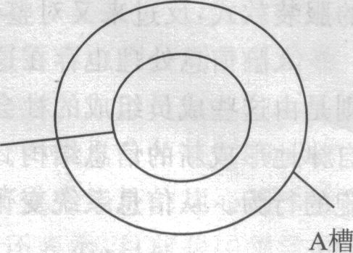

※※※第一部分结束，请继续做第二部分!※※※

第二部分 言语理解与表达
(共30题，参考时限30分钟)

本部分均为单项选择题，着重考查考生对语言文字的理解和驾驭能力。
这种能力包括：对词和句子一般意思和特定意义的理解；对比较复杂的概念和观点的准确理解；对语句隐含信息的合理推断；根据上下文，恰当选用词语；准确地辨明句义。筛选信息。
注意：问题可能是选择一个词语或一个句子。使表达最为准确，也可能是考查对文字内容的理解，你的选择应与题目要求最相符合。
例题：阅读以下文字，回答问题。
板块的边界并不就是海陆的边界，大部分板块既有陆地又有海洋。作为板块边界的活动构造带有裂谷、俯冲带、碰撞带这三种类型。大洋中[ ]数万千米的大洋中脊，中间就是裂谷。地幔物质从这里流出，形成新的洋底岩石，并把两边的板块不断推向两侧，裂谷是洋底的诞生地。某些陆上裂谷(如东非裂谷)可能会产生了新的海洋。与裂谷相反，位于大洋边缘的海沟是海洋板块的消亡带。洋底岩石圈在这里俯冲到大陆岩石圈之下，并潜入软流圈而消失。另外，如果边界两边都是陆地，这就成为碰撞带。随着碰撞角度的不同，这里或因挤压而隆起高山，或因剪切而形成断层，或者兼而有之。
1．[ ]恰当的措辞是( )。
A．遍布 B．扩展 C．绵延 D．延伸
解答：正确答案是C。
2．下列判断与文意相符合的一项是( )。
A．板块运动的形式有三种：碰撞、俯冲和裂谷
B．板块边界的碰撞或俯冲，和裂谷的情形相反
C．裂谷位于海洋中或海洋与陆地的交接处
D．碰撞带和俯冲带位于大洋边缘或陆地之上
解答：正确答案是B。
请开始答题：
一、阅读以下文字，回答问题。
随着信息理论、计算机模拟等研究的进展，人们试图将人类学习的过程与计算机处理信息的过程进行类比。依据信息加工观点，所有的学习过程都是通过一系列的内在心理动作对外在信息进行加工的过程，这个信息加工的过程主要包括信息的输入、加工处理与输出。根据信息加工观点，研究者提出了各种各样的学习的信息加工模式。这里介绍由梅耶提出的一种简化的学习过程模式。
为了更好地掌握梅耶的学习过程模式，我们需要先了解几个相关的概念，如短时记忆、工作记忆、长时记忆。短时记忆是指信息被稍加注意而在头脑中保持很短的一段时间(大约30秒左右)的记忆，其容量只有7±2个信息单位。工作记忆实际上即短时记忆，是同一概念的两方面，工作记忆侧重于功能，短时记忆侧重于储存的时间，长时记忆是指信息经编码进入长期记忆库，并保持在1分钟以上乃至终身的记忆，其容量很大，可以储存大量的信息。短时记忆中的信息必须经过复述才有可能转入长时记忆。一般而言，只有经过复述，并了解信息之间的意义与联系，这样才能产生长时记忆。
根据梅耶的学习过程模式，学习者在外界刺激的作用下，首先产生注意，通过注意来选择与当前的学习任务有关的信息，[ ]其他无关刺激，同时激活长时记忆中的相关的原有知识。新输入的信息进入工作记忆后，学习者找出新信息中所包含的各种内耷联系，并与激活的原有的信息相联系。最后，被理解了的新知识进入长时记忆中储存起来。在特定的条件下，学习者激活、提取有关信息，通过外显的反应作用于环境。简而言之，新信息被学习者注意后，进入短时记忆，同时激活的长时记忆中的相关信息也进入短时记忆。新旧信息相互作用，产生新的意义并储存于长时记忆系统，或者产生外显的反应。
16．本文所说的短时记忆指的是( )。
A．容量有限的记忆 B．被稍加注意后保存的记忆
C．储存时间很短的记忆 D．侧重于功能方面的记忆
17．本文第二段中关于“长时记忆”，以下描述不正确的是( )。
A．保持时间长的记忆
B．需经长时间复述才能产生的记忆
C．长时记忆的信息容量大
D．长时记忆是信息经过大脑加工处理后产生的记忆
18．最后一段[ ]处恰当的措辞是( )。
A．忽视 B．隔离 C．阻断 D．对抗
19．下列理解符合文意的一项是( )。
A．工作记忆是短时记忆转化为长时记忆的中介
B．学习是通过一系列内在心理动作对外在信息进行加工的过程，人们可以对这个过程进行编程
C．只要通过复述，短时记忆就可以转为长时记忆
D．长时记忆中的知识储备，对于学习新知识不造成影响
20．下列理解不符合文意的一项是( )。
A．计算机处理信息的过程，可以用于探究人类学习的过程
B．注意是学习活动的基础
C．长时记忆中的信息和经过短时记忆获得信息相互作用可以产生新的意义
D．短时记忆与长时记忆主要区别在于记忆容量方面
二、阅读以下文字。回答问题。
[①]国际大公司对世界经济的担心不断增加，[②]美国科尔尼公司管理顾问公司8日公布的最新调查表明，这些公司仍将实施它们的外国直接投资计划。
今年2月份科尔尼公司对全球134家大公司进行调查时，85％的公司表示今年将保持或增加外国直接投资。在这次的最新调查中，95％的公司决策人表示对目前世界经济的担心甚于去年，但他们当中2／3的人表示，外国直接投资将保持去年的水平。他们还表示，目前美国领导的军事行动对外国直接投资决策的影响，将大于能源价格、日本经济复苏及欧元现钞的使用等任何其他因素。
最近4年来，国际大公司对在美国投资的信心一直上升。今年年初，美国仍然保持了最佳投资地的地位，但现在只有10％的国际大公司表示在美国投资的信心高于去年。根据科尔尼公司的调查，中国是唯一获得投资信心增长的国家。调查说，投资人看好中国，是基于对明年中国经济持续增长的期望。
21．[①][②]处恰当的措辞是( )。
A．虽然 但 B．因为 所以 C．即使 但 D．不管 但
22．第2段“他们”指代的内容是( )。
A．134家大公司中的决策人 B．134家大公司中2／3的决策人
C．受调查的85％的公司人员 D．受调查的95％的公司决策人
23．对第2段的概括，恰当的一项是( )。
A．世界能源价格的浮动令人担心 B．全球大多数公司的投资不受影响
C．科尔尼公司的全球经济调查 D．美国军事行动影响投资者决策
24．符合第3段文意的一项是( )。
A．截至现在，美国一直是最佳投资地 B．美国已难保持最佳投资地的地位
C．美国已无法接受国际大公司的投资 D．仍有大公司保持在美投资的信心
25．最适合做本文标题的一项是( )。
A．国际大公司对美投资信心下降 B．国际大公司对外投资计划
C．国际大公司看好中国市场 D．国际大公司投资前景的调查与展望
三、阅读以下文字。回答问题。
人工生命是由计算机科学衍生出来的新学科。它的基本内容包括两个方面：一是以计算机为工具，探索生命进化和生态系统复杂而巧妙的工作机理；二是探索如何把对生命研究的成果用来解决各个领域的实际问题。
人工生命这一新学科是美国圣菲研究所克里斯·兰格敦博士于1987年[ ]的。他认为，生命的特征在于有自我繁殖、进化等功能。因此计算机也能够制造生命现象。地球上的生物只不过是生命的一种形式，人们通过人工方法可以制造出像生物那样的行为并借此了解生命的全貌。正是在这种思想的推动下，开始了人工生命的研究。
今后的科学需要解决复杂系统适应性之类的问题。像人脑、生态系统、社会现象等都是复杂的系统，无法将其细分成组成要素，进行简化后再加以分析，因为这样做将使事物失去其本来的面貌。对于人工生命研究的成果，将有助于解决这类复杂现象的问题。
甚至社会上的“流行”现象也是这类复杂现象。社会中的成员各自按照自己的爱好和个性穿着时装。如果某一种类型的服装呈现出优势，它的款式便流行起来。这一趋向将改变社会成员的服装款式，反过来又对整体趋势产生影响。
人脑信息处理也存在这种宏观与微观之间的关系。神经细胞相当于组成成员，而神经网络则是由这些成员组成的社会。当从外部获得信息时，脑一面动员已有的信息，一面吸收新的信息自律地形成新的信息结构。每一种神经细胞都将影响神经网络，而神经网络又控制各种神经细胞的行为。从信息系统变化过程观点看，流行”也好，脑也好，进化也好，从本质上说都是一样
需要指出的是，人工生命同人工智能不同。人工智能是把已经完成的知识结构作为数据库，然后利用它进行推理。人工生命的研究，则着重于知识的生成过程。
26．对“人工生命”这一概念，准确的理解是( )。
A．人工生命是计算机科学衍生出来的一种新学科
B．人工生命是探索生命进化及生态系统并把生命研究成果应用于实际的新学科
C．人工生命是利用计算机制造生命现象并进行研究的新学科
D．人工生命是用人工方法制造出生物并借以了解生命全貌的新学科
27．第二段中[ ]里应填入的最恰当的词是( )。
A．首创 B．创建 C．发明 D．发现
28．对第二段中“计算机也能制造生命现象”理解不正确的一项是( )。
A．计算机可以制造出自我繁殖、进化等生命特征
B．计算机可以制造出新的生物
C．计算机可以制造出生命存在的另一种形式
D．计算机可以制造出像生物那样的行为
29．对“‘流行，也好，脑也好，进化也好，从本质上说都是一样的”这个说法理解正确的一项是( )。
A．它们本质上都是整体和个体的相互影响
B．它们本质上都是外部信息与内部行为的相互影响
C．它们本质上都是宏观与微观的相互影响
D．它们本质上都是信息系统的变化
30．根据本文提供的信息，下列理解不符合原文意思的一项是( )。
A．人工生命同人工智能研究的对象是不一致的
B．服装“流行”是社会整体和各成员间相互影响的一种表现形式
C．人脑属于复杂系统，所以无法研究人脑单个神经细胞
D．地球上的生物只不过是生命的一种形式
四、阅读以下文字。回答问题。
补偿贸易是在技术作为商品，转为商品贸易的条件下，逐渐形成的一种贸易方式。其基本内，容是：购进方向输出方购买成熟的技术或设备时，是以向输出方借款的方式进行的。购进方以向输出方借来的钱，购买输出方的技术或设备，然后用购买的技术或设备生产产品，在商定的时间内，分期偿还输出方的本金或利息。也可以用双方协商的其它商品偿还，如向输出方购进开采煤矿的技术或设备，用此技术或设备投产后所生产的煤偿还输出方的本金和利息。这种方式，对购进方来说，不需要支付现金，只用部分产品或其他商品偿还债务就可以了；同时，技术进口和产品出口都有一定的保证。对输出方来说，可签订较长期的贸易协定，保证某些商品的来源，同时又获得一定利息。另外输出方由于筹划银行贷款，组织补偿商品的销售等事宜，在输出的技术设备上一般要适当加价，又可多得一些利润。[ ]，补偿贸易方式，对双方是互利的。我们在加快实现四个现代化的过程中，也在采用这种方式
31．四个黑体“或”字，须改成“及”的是( )。
A．第一个 B．第二个 C．第三个 D．第四个
32．划线的“这种方式”指的是( )。
A．技术转为商品贸易的一种贸易方式．
B．引进技术设备补偿贸易支付的方式
C．购进技术和设备生产的产品偿还债务的方式
D．用双方协商的其它商品偿还债务的方式
33．文末[ ]处恰当的措辞是( )。
A．不过 B．而且 C．因此 D．其实
34．“补偿贸易方式，对双方是互利的”，这里的“双方”是指( )。
A．技术进口方和产品出口方 B．购进方和输出方
C．生产者一方和销售者一方 D．银行贷款方和企业借贷方
35．这篇短文说明的主要内容是( )。
A．补偿贸易到底是怎么一回事 B．补偿贸易是四化建设不可缺少的
C．补偿贸易的含义、基本内容及其好处 D．补偿贸易是时代的产物
五、阅读以下文字，回答问题。
自然，没有体制改革，现代化就会落空。但是，我认为值得注意的是在改革中不要见物不见人，忽视人的因素。目前，文化[a]，教育经费[b]，水平[c]，文盲数字惊人，文化领域中各个部门都面临日子不好过的严峻局面。[甲]如果人民文化水平很低，素质很差，没有起码的民主观念，又怎样去实现现代化呢?难道政治经济改革不需要人民的[d]吗?
提出上述观点也许是警惕不要陷入用思维解决问题的“中国思维模式”。老实说，我怀疑中国是否有这种模式。向西方寻求真理的洋务运动和维新运动，他们所要求的主要是坚甲利兵，声光化电，而[e]不是想用西方思想解决问题。[乙]鲁迅在辛亥前留学日本，他说当时留学生学理工、学商业、学军事，而[f]偏重思想领域的学科则很少有人问津像他一样企图用文学去改变人的精神面貌几乎绝无仅有。他找到几位志同道合的朋友，出版书刊，不是夭折，就是卖不出去。[丙]
我们是一个务实的民族，而[g]大多数人都把行放在知的前面，强调实践，不重视理论，改革中有一种说法，即经济上去了，思想也会随着发生变化，形成文化的繁荣。我们曾一再复述这种观点。[丁]事实上，经济上去了，思想未必上去的例子是不少的。有的国家因发现珍贵资源而[h]富了起来，但文化仍处在落后状态。有的国家，人民可以拿到高工资，但思想处于禁锢状态。而我们所要建设的却是有高度文明和高度民主的国家。(《体改与启蒙》)
36．[a][b][c]处恰当的措辞是( )。
A．短绌 下降 滑坡 B．滑坡 短绌 下降
C．下降 滑坡 短绌 D．滑坡 下降 短绌
37．[d]处恰当的措辞是( )。
A．监督和自觉参与 B．自觉监督和参与
C．参与和自觉监督 D．自觉参与和监督
38．对“老实说，我怀疑中国是否有这种模式”，理解不正确的一项是( )。
A．中国人由于思维的惰性而思维品质较低
B．中国人不注重用思想解决问题
C．中国人常将行放在知的前面
D．中国人强调实践，不重视理论
39．“这说明用思想解决问题在中国的命运是怎样的。”这句话适合插入的位置是( )。
A．甲 B．乙 C．丙 D．丁
40．[e] [f] [g] [h]的四个“而”，运用不恰当的是( )。
A．[e] B．[f] C．[g] D．[h]
六、阅读以下文字。回答问题。
研究人员说，他们已经研究出一种制造新型胶片的方法。这种新型胶片的[a]感光性能提高了10倍，摄像师可以在不用闪光灯的[b]情况下，拍摄出逼真的[c]烛光晚餐画面，不会因光线的[d]不足而色彩暗淡。如果这种新型胶片通过检测，它就可能改进从19世纪一直[(1)]至今的制造胶片的基本方法。
在最近出版的英国<自然>杂志上发表了这份研究报告。报告指出，胶片可利用两种具有
光敏性的晶粒——卤化物晶粒和银晶粒生成图像。此后，当胶片被[e]放入显影液中的时候，那些吸收了电子的银晶粒就会交黑并且[(2)]在塑料片上，而其他的银晶粒则会被[f]冲洗掉。
一般情况下，一个光子可使一个电子摆脱束缚，[(3)]在大多数情况下，这个自由电子很快又会回到卤化物晶粒中，[(4)]不与银晶粒结合。
法国研究人员在晶体中添加了一种被[g]称为甲酸盐的化学物质。这种化学物质可以防止摆脱了束缚的电子重新与卤化物结合。所以每一个因为受到光子的撞击而摆脱束缚的电子都会被[h]银晶粒捕获。
41．[a] [b] [c] [d]四个“的”，不可删去的是( )。
A．a B．b C．c D．d
42．[(1)][(2)]处恰当的措辞是( )。
A．延用 附着 B．沿用 附着 C．沿用 依附 D．延用 依附
43．[(3)][(4)]处恰当的措辞是( )。
A．但是 反而 B．因为 而 C．但是 而 D．因为 反而
44．[e] [f] [g] [h]四个“被”，可删去的是( )。
A．e B．f C．g D．h
45．下列理解，符合文意的一项是( )。
A．研究人员认为，普通胶片感光性差，根本问题是缺少足够的光子
B．摄影师在光线弱时延长曝光时间，是为了获得尽可能多的自由电子
C．只要在胶片上添加甲酸盐，就能捕获到胶片上全部可利用的光
D．这种新型胶片如果投入使用，摄影师就不必再使用闪光灯了

※※※第二部分结束，请继续做第三部分！※※※

第三部分判断推理
(共40题，参考时限35分钟)
本部分包括四种类型的题目：
一、事件排序：共10题。每道题给出五个事件，每个事件是以简短语句表述的，接着给出四种假定发生顺序的四个数字序列。请你选出其中最合乎逻辑的一种事件顺序。在回答问题时，你可根据自己的一般知识和对事件间逻辑关系的理解作些补充或合理的假设。以填补缺欠的信息。但要注意以最少的假设来联系和安排这五个事件的发生顺序。
例题：(1)收集书籍 (2)购买材料
(3)打造书架 (4)雇用木工
(5)排列书籍
A．4—3—1—2—5 B．1—4—2—3—5
C．4—3—2—1—5 D．3—2—1—5—4
解答：此题正确答案为B。收集书籍(1)一雇用木工(4)一购买材料(2)一打造书架(3) 排列书籍(5)，这一顺序相对于其它顺序而言最合理。
请开始答题：
46．(1)居民举家迁移 (2)火山停止活动
(3)火山喷发 (4)熔岩引燃了周围的树木
(5)火山灰土上长出了茂盛的植物
A．2—5—3—4—1 B．1—3—4—5—2
C．3—4—1—2—5 D．3—4—1—5—2
47．(1)装瓶贴商标 (2)购入工业酒精
(3)三人死亡，八人失明 (4)批发给个体商贩
(5)追究法律责任
A．2—1—4—3—5 B．2—1—5—4—3
C．2—1—4—5—3 D．1—2—4—3—5
48．(1)空房率居高不下 (2)小区房价看涨
(3)立交桥拔地而起 (4)居民小区建成
(5)行车被迫绕行
A．1—4—5—3—2 B．5—3—4—2—1
C．4—5—1—3—2 D．2—4—5—3—1
49．(1)变单一种植为多种经营 (2)农户喜建新居
(3)大白菜卖不掉 (4)出口创汇
(5)改变投资方向
A．3—5—1—4—2 B．3—1—5—4—2
C．5—3—1—4—2 D．2—3—4—5—1
50．(1)这个地区的粮食增产三成以上 (2)许多农民选用了新的稻种
(3)农业科学家得到了政府奖励 (4)在田里发现了几株特殊的稻谷
(5)实验田的稻种选育获得成功
A．2—1—3—4—5 B．4—5—3—1—2
C．2—1—4—5—3 D．4—5—2—1—3
51．(1)植物进行光合作用 (2)阳光普照大地
(3)煤碳自地下被开采出来 (4)马达轰鸣、机器飞转
(5)火电厂发电并网
A．1—5—3—2—4 B．1—2—3—4—5
C．2—1—3—5—4 D．2—3—4—5—1
52．(1)合理耕种科学管理 (2)粮食收成不高
(3)购买优良品种 (4)学习科学知识
(5)农民喜售爱国粮
A．5—4—2—3—1 B．2—4—3—1—5
C．1—5—2—4—3 D．3—4—2—1—5
53．(1)绿化环境 (2)购买荒地
(3)住宅建成 (4)新区规划
(5)工厂迁址
A．2—1—4—3—5 B．4—1—3—2—5
C．2—4—1—5—3 D．4—2—5—3—1
54．(1)影响原油开采 (2)断流时间增加
(3)入海口海水倒灌 (4)河水浪费严重
(5)油田被迫减产
A．3—1—5—4—2 B．2—4—3—5—1
C．5—3—1—4—2 D．4—2—3—1—5
55．(1)发生爆炸 (2)设备老化
(3)擅自离岗 (4)原料外溢
(5)隔离审查
A．2—3—4—5—1 B．5—2—4—1—3
C．2—3—4—1—5 D．5—4—1—2—3
二、图形推理：共10题。每道题包含两套图形和可供选择的4个图形。这两套图形具有某种相似性，也存在某种差异。要求你从四个选项中选择你认为最适合取代问号的一个。正确的答案应不仅使两套图形表现出最大的相似性，而且使第二套图形也表现出自己的特征。
例题：
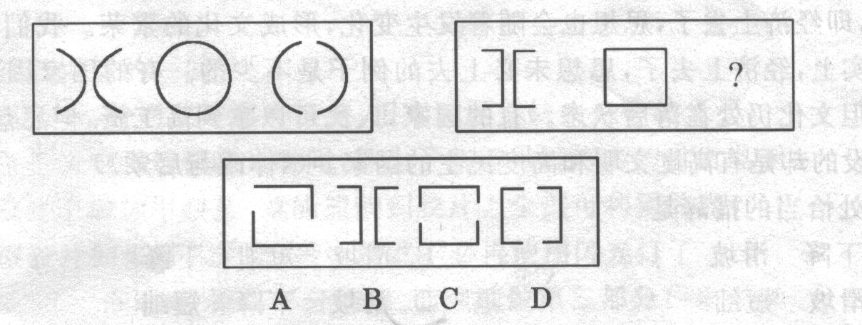
解答：正确答案为D。因为只有D能使两套图形具有相似性，仅仅元素不同，一个是半个正方形，一个是正方形，但两组图形中元素的排列规律完全相同。
请开始答题：
56．
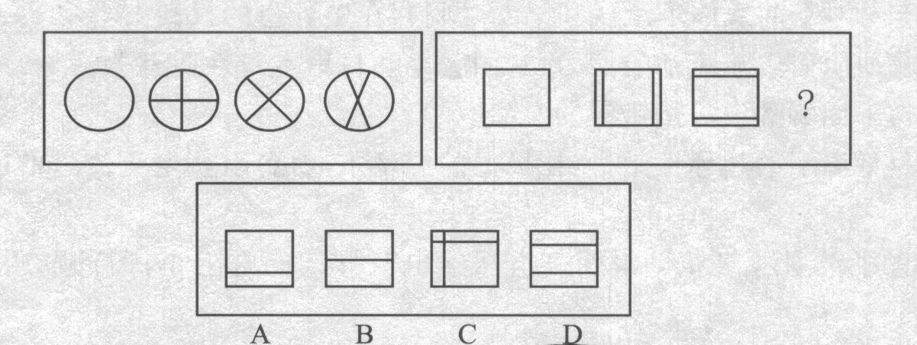
57．
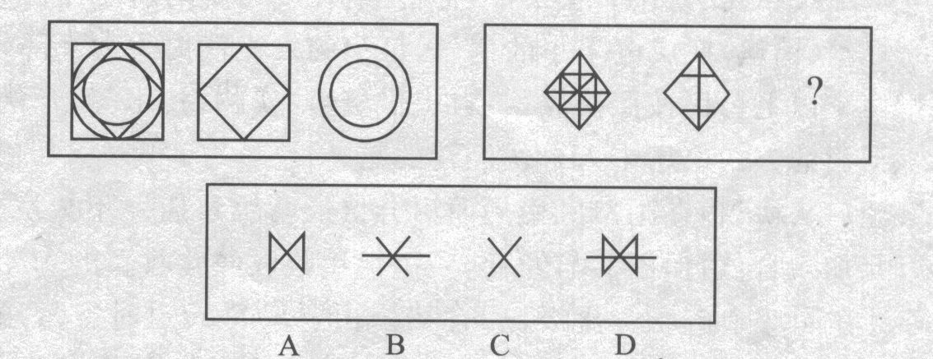
58．
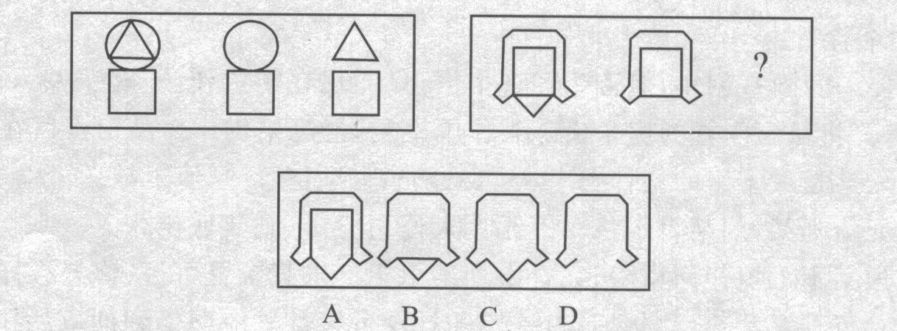
59．
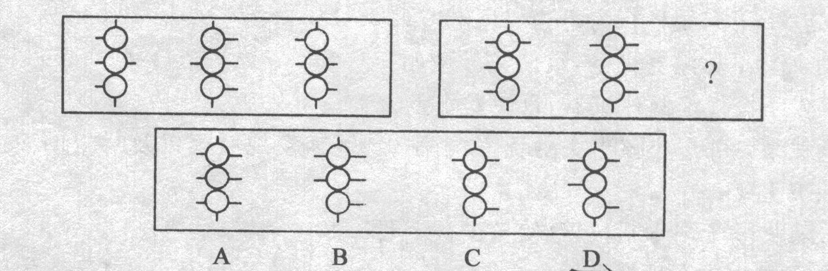
60．
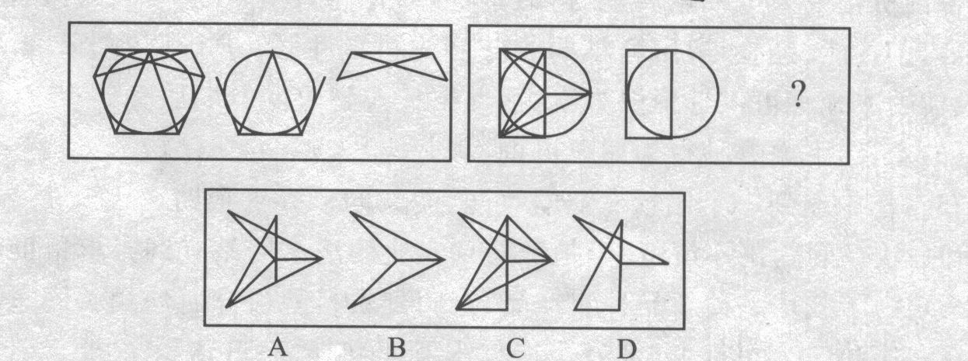
61．
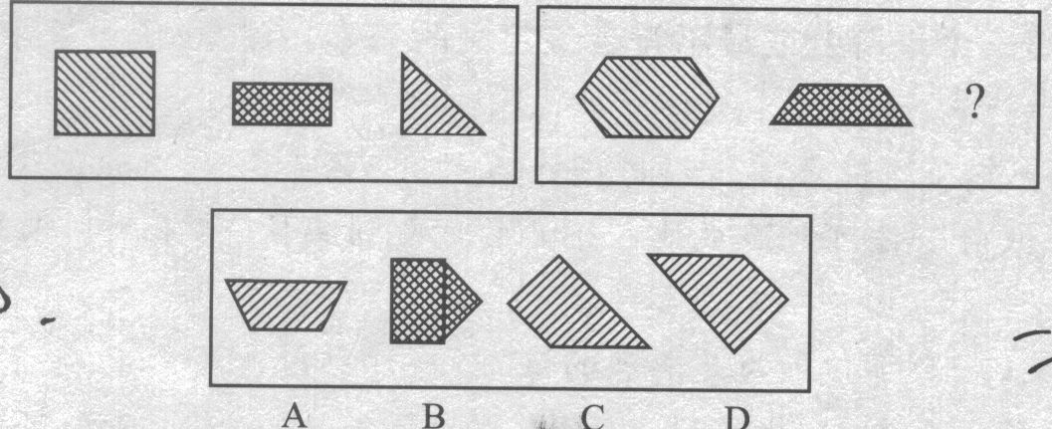
62．
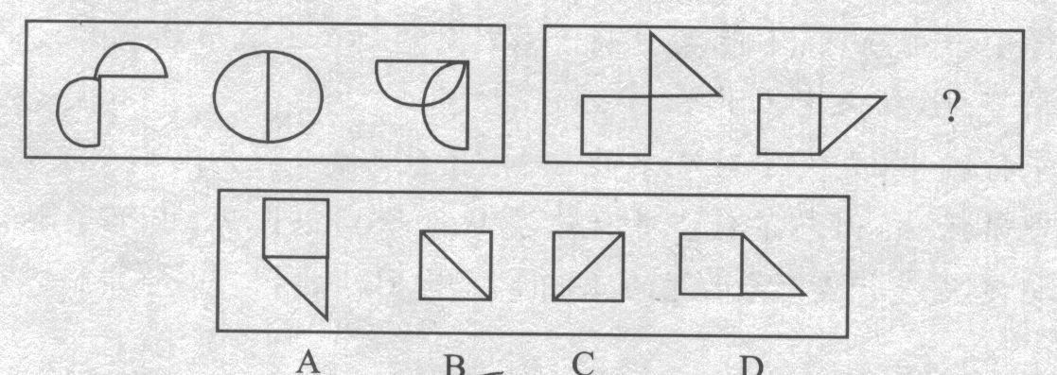
63．
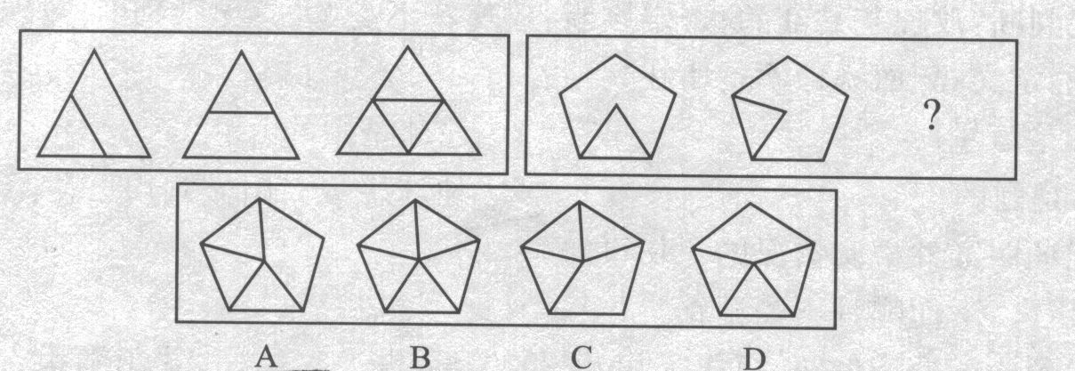
64．
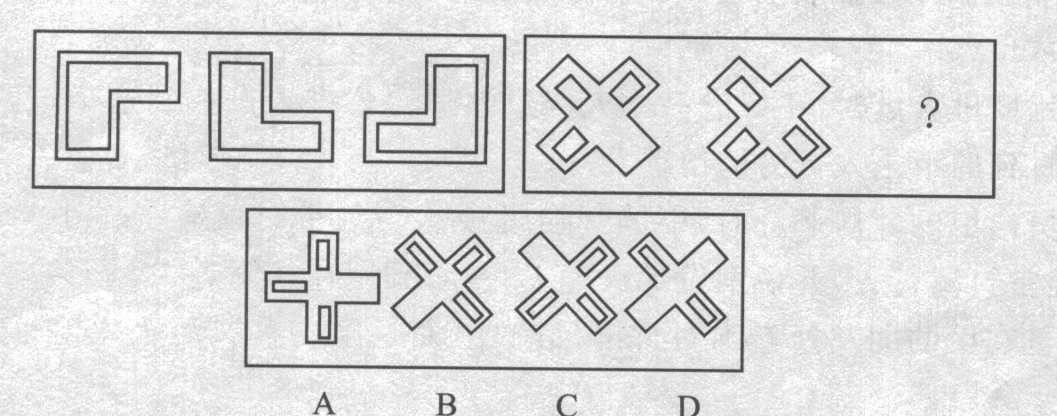
65．
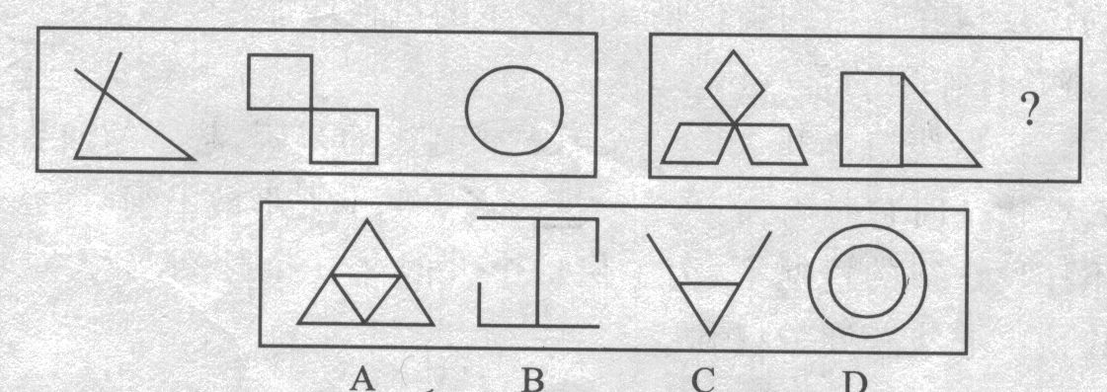

三、定义判断：共10题。每道题先给出一个概念的定义，然后分别列出四种行为。要求你严格依据定义从中选出一个最符合或最不符合该定义的答案。注意：假设这个定义是正确的。不容置疑的。
例题：谋杀：当一个人不但企图造成另一个人的死亡，而且也造成了这个人的死亡，或一个人，明明知道自己正做着一件可能造成他人死亡的危险的事情，仍不顾别人生命继续行为并造成他人的死亡。
根据以上的定义，下面哪种行为是典型的谋杀?( )
A．于力清与妻子发生争吵，打了她一巴掌，为的是不让她再哭，不巧将她打倒，她在倒下时，头碰在地板上，后来由于头部受伤而死亡
B．一位老人得了一种绝症，不能忍受痛苦，请求护士给他服用致死剂量的安眠药，这个护士非常同情老人，就给了他，结果老人死亡
C．曾宪在驾车行驶中，失去了对汽车的控制，导致车祸，造成同车赵某死亡
D．动物园管理员汤啸，因忘了锁门导致老虎从笼子里跑出来，咬死了游客
解答：严格依据定义进行衡量，此题的正确答案为B。
请开始答题：
66．实在判断：判断的最简单的形式，这里是肯定地或否定地表明某一单个的事物的某种一般的性质(肯定判断：玫瑰花是红的；否定判断：玫瑰花不是蓝的；无限判断：玫瑰花不是骆驼)。
根据以上的定义，下面哪种不是实在判断?( )
A．地球不是恒星 B．地球是圆的
C．地球不是圆的 D．地球绕着太阳做圆周运动
67．证据：指能证明案件事实情况的一切事实。
根据以上定义，下面哪种不是证据?( )
A．甲夜晚到一家商店偷窃，窃得人民币2000元，皮大衣二件，并用随手带的匕首将商店值班人员刺死。甲被抓获后公安人员从他家中搜出了杀死值班人员的匕首以及偷来的二件皮大衣
B．当甲杀死值班人员时，正好有一个人路过这里。公安人员找到这个过路人。过路人叙述了他所看到的甲杀人行为的情况
C．公安人员向甲的邻居调查时，甲的邻居说甲这个人平时就有小偷小摸的习惯，而且专横霸道，经常打骂行人，并说案发那天晚上，没看到甲在家附近
D．公安人员在甲的朋友处查到一封信，信中甲说因偷皮大衣而杀死值班人员的事，还说他很害怕．
68．回避条件作用：当厌恶刺激或不愉快情境出现，个体做出某种反应，从而逃避了厌恶刺
激或不愉快情境，则该反应在以后的类似情境中发生的概率增加。
下列不属于回避条件作用的是( )。
A．看见路上的垃圾后绕道走开 B．碰到烫的东西，赶紧缩回手来
C．感觉屋内人声嘈杂时暂时离去 D．害怕见生人不敢上街
69．隐私权：是在不违反法律的情况下，为了保护个人的名誉和形象，个人对其个人行为和个人材料保密，不让他人非法获知的权利。
下面属于隐私权的是( )。
A．某明星拒绝向司法机关透露和某涉嫌贪污犯之间交往细节的权利
B．犯罪嫌疑人向司法机关保守自己在案发时间的行为秘密的权利
C．某涉嫌贪污犯向媒体保守自己收入来源秘密的权利
D．某已婚官员对新闻媒体不承认和某女之间存在婚外恋的权利
70．电阻：是指物质阻碍电流流动的能力，它的大小和材料本身性质有关。
按这个定义，下面哪种说法是错误的?( )
A．某些材料低温下的超导性是指，在极低的温度下，材料阻止电流流过的能力变小，甚至为零
B．高压输电时，电能损耗少。说明高电压输电时导线的电阻小，而低电压输电时导线的电阻大
C．铜导线的电阻比铁导线小，并不意味着电流在铜导线内流动速度比铁导线快
D．将白炽灯的灯丝(钨丝)换成电阻小的铜丝，灯泡的发光能力大大下降，但寿命大大提高
71．个人合伙：是指两个以上公民按照协议，各自提供资金、实物、技术等，合伙经营、共同劳动。
根据上述定义，下面的方式属于个人合伙经营的是( )。
A．李某与钱某经口头协议，在闹市区租门面房合伙经营服装店。不久房主孙某同意将门面房折价2万元加入合伙，但不参与经营，只每半年收取经营收益的10％
B．王某和孙某都在同一个市场卖盒饭，后有某公司要求每天定时定量送盒饭，由于数量较多，两人均不能独立接单，因此二人协议联合接单，每人分别承担总盒饭数的一半的任务，收入各半
C．陈某需要一间画室创作，但苦于经济拮据，只能现在街边作画，有一路人张某看中陈某的画工，打算将自己闲置的房子借陈某作画室用，待陈某创作作品出卖后在补给其房租
D．刘某与朱某是最亲密的伙伴，先刘某要经营啤酒生意，但苦于缺乏资金。朱某慷慨解囊借5万元给刘某，刘某表示将5万元算入公司股份，到年底给朱某按股分红，但如果公司亏损则朱某不承担任何风险，完全由刘某承担。朱某未置可否，称怎么样都行
72．犯罪：是指违反刑事法律、法规，具有一定的社会危害性并应当受到刑事惩罚的行为。
根据以上定义，下列哪种行为不构成犯罪?( )
A．子女对父母不尽赡养义务，致使父母饿死
B．机械工人不按规定修理机器，致使发生重大责任事故
C．成年人钱某带邻居小孩出去游玩，孩子溺水，钱某发现后可以及时救助而未及时救助，致使小孩被淹死
D．过路人看见孩子溺水不救，致使孩子被淹死
73．咨询：是咨询机构或人员根据委托方(政府、企业事业单位乃至个人)提出的要求，以其专门的知识、信息、技能、经验，运用科学的方法和先进的手段，进行调查、研究、分析、预测，客观的提供最佳的或几种可供选择的方案，帮助委托人解决问题的服务。
根据以上的定义，下面哪种行为属于咨询?( )
A．小张在工作中遇到一个比较专业的难题，向其同事寻求帮助
B．李某有一法律问题搞不清楚，于是登陆到专业的法律网站查询寻求帮助
C．农民王某为了栽培一种新品种农产品，专门到农科院研究所向相关同志咨询
D．王某在一家建筑公司打工，该公司拖欠王某半年工资，王某多次要求补发工资，无果，故去律师事务所寻求帮助
74．射门：足球、手球等体育比赛中由场上运动员把球直接踢向或投向对方球门。
根据以上定义，下列哪一行为是射门?( )
A．在一场足球比赛中，一方后卫在把球回传守门员时，由于用力过猛，守门员接球脱手，足球滚向球门
B．在一场足球比赛时，甲方罚角球后，双方队员争顶头球，混乱中由乙方队员将球顶出底线
C．在一场足球比赛快要结束时，甲方守门员带球突破乙方数人防守，在乙方禁区内把球踢向乙方球门．
D．在手球比赛中，乙方一球员在传球给同伴时，球碰同伴身体后改变方向飞向甲方球门
75．信息产业：是指国民经济活动中与信息产品和信息服务的生产、流通、分配、消费直接有关的相关产业的群体。
根据以上的定义，下面哪种不是信息产业( )。
A．某公司经营各种软件、耗材等相关产品
B．某公司根据国家信息化进程的发展，面向社会有偿培训企业信息管理师
C．某部门根据经济发展的需要，为社会提供免费咨询服务，促进信息化的发展
D．某公司生产主板、内存等电脑散件
四、演绎推理：共10题。每题给出一段陈述，这段陈述被假设是正确的。不容置疑的。要求你根据这段陈述。选出一个答案。注意，正确的答案应与所给的陈述相符合，不需要任何附加说明即可以从陈述中直接推出。
例题：某厂有五种产品：甲、乙、丙、丁、戊。它们的年销售额之间的关系为：丙没有丁高，甲没有乙高，戊不比丁低，而乙不如丙高。
请问，哪种产品的年销售额最高?( )
A．甲 B．乙 C．丁 D．戊
解答：从所给条件可以知道：戊>丁>丙>乙>甲。因此，正确答案为D。
请开始答题：
76．不符合卫生标准的容器不能盛装食用品。很多塑料容器不符合卫生标准。某些塑料容器虽然符合卫生标准，但对盛装的物品有一定的要求。如有的塑料容器可以盛装饮料、糕点等食用品，却不能盛装食用油。
由此可以推出( )。
A．有些塑料容器不能盛装饮料
B．能盛装食用油的容器一定能盛装其他食用品
C．任何塑料容器都能盛装糕点
D．符合卫生标准的容器肯定能盛装非食用油
77．根据一项民意调查显示，从1993年6月截止到1997年4月，香港人支持台独的比率一年比一年下降，被访者中不赞成台独的超出半数，比赞成的高出四成。
由此可推出( )。
A．1993年6月时，香港人有近半数赞成台独
B．越来越多的香港人相信台湾独立是不可能的
C．大陆舆论对香港民众的影响越来越大
D．台独势力对香港的影响正逐年下降
78．对许多科学家来说，克隆技术为更有效地设计新的生命形式，拯救濒危物种以及探索多种人类疾病的治疗方法提供了前所未有的机会。
由此可推出( )。
A．克隆技术将会推动科学和社会的进步
B．科学家们都认为需要进一步发展克隆技术
C．许多科学家将会反对政府对研制克隆技术的压制
D．随着克隆技术的发展，克隆人的出现将不可避免
79．科学家发现，在二氧化碳含量高于普通大气中二氧化碳含量两倍的温室中，柑桔的大小是普通条件下柑桔的三倍，因此有人断言：提高大气中二氧化碳的含量会提高全球农作物的产量。
以下所述如果成立的话，哪项将最支持这一断言?( )
A．柑桔在二氧化碳含量高的温室中比普通条件下结出的果实有营养
B．在二氧化碳含量高的温室中，作物的产量比普通温室的产量高许多
C．随着大气中二氧化碳含量的增加，全球气候将发生显著变化
D．在二氧化碳含量高的温室中农作物都非常低矮
80．下列推理不正确的是( )。
A．只有申请结婚的男女均达到法定结婚年龄，才能办理结婚登记。这对申请结婚的男女有一方未达到法定结婚年龄。所以，这对申请结婚的男女不能办理结婚登记
B．只有年满18周岁，才有选举权；王某有选举权，所以王某已年满18周岁
C．如果死者是砒霜中毒致死，死者的牙龈就会呈现青黑色。这名死者的牙龈没有呈现青黑色，所以该死者不是砒霜中毒致死
D．一个人的血型要么属于A型，要么属于B型，要么属于AB型，要么属于O型。本案犯罪人的血型不属于A型，也不属于B型，所以犯罪人的血型属于O型
81．下列推理正确的是( )。
A．所有审判员都是23岁以上的公民；所有审判员都是在法院工作的，所以，所有在法院工作的都是23岁以上的公民
B．审判员懂法律，经济师不是审判员，所以，经济师不懂法律
C．中国人民大学的学生是从全国各地录取来的；小姚是人民大学的学生，所以，小姚是从全国各地录取来的
D．有的违法行为不是犯罪行为，所以，有的非犯罪行为是违法行为
82．极光一方面与地球高空大气和地磁场的大规模相互作用有关，另一方面又与太阳喷发出来的高速带电粒子流有关，这种粒子流通常称为太阳风。形成极光必不可少的条件是大气、磁场和太阳风。
由此可以推断极光的形成原理是( )。
A．极光是高纬度地区高空大气中出现的一种放电辐射现象
B．极光是进入高空大气的太阳风聚集在地磁的极区上空，造成的一种大气发光现象
C．极光是地磁场在太阳风包裹下形成的磁层将太阳风粒子流汇聚成电子束而发光的现象
D．极光是将太阳风粒子流汇聚成电子束打入高空大气，激发大气分子原子发光的现象
83．下列推理错误的是( )
A．中国要加强社会主义法制建设，所以，中国不是要弱化社会主义法制建设
B．你的行为不是合法行为；所以，你的行为是犯罪行为
C．所有犯罪行为都是具有社会危害性的行为，所以，有些具有社会危害性的行为是犯罪行为
D．人民的公仆是廉洁奉公的，所以不廉洁奉公的不是人民的公仆
84．甲：政府在某省实施了一项关于通过鼓励工作创造性而降低失业率的计划，不过失败了。因为这个计划实施一年来，那里的失业率没有丝毫改变。
乙：可在实施那个计划之前，那里的失业率已经持续上升了三年，所以这个计划还是有效果的。
下列哪一项最不支持乙的观点?( )
A．一直以来，某省的失业率都高于国家的整体失业率
B．现在的政府曾经承诺要降低某省的失业率
C．在政府计划开始实施的时候，某省的大多数失业人员开始离开该省到别处找工作
D．现在的政府就职后不久，某省的失业率就已经趋于稳定
85．软饮料生产者：我们的新儿童软饮料——力普克富含钙质。而钙元素会使骨骼更健康，所以定期饮用力普克有助于儿童健康。
消费咨询者：但是力普克中还含有大量的糖分，如果儿童定期摄人大量糖尤其会损害他们的健康。
消费咨询者需要做下列哪项工作来反击软饮料生产者?( )
A．对软饮料生产者的关于儿童食谱中钙元素营养价值的观点提出质疑
B．暗示一种产品的生产者很明显是不会关心这种产品的营养价值的
C．对“当适度摄入某种保健物质时会有益健康，而过量摄入时会有损健康”提出质疑
D．提供一些事实以对生产者的结论提出怀疑
※※※第三部分结束，请继续做第四部分!※※※

第四部分常识判断
(共30题，参考时限25分钟)

常识部分涵盖政治、经济、法律、公共管理、人文、科技等方面，考察应试者在这些方面应知应会的最基本知识以及运用基本知识分析判断的基本能力。请注意。本部分分为多项选择题和单项选择题。多项选择题的正确答案为二个以上，请根据题意做出正确选择。错选不得分，但也不倒扣分；少选，但选择正确的，每题得0．2分。
一、多项选择题：
86．下列关于人类和环境的关系的叙述，正确的有( )。
A．随着社会生产力的发展，人类利用自然的范围在不断扩大
B．随着社会生产力的发展，人类改造自然的程度在不断加深
C．随着社会生产力的发展，人类与环境之间的物质交换量在不断扩大
D．随着社会生产力的发展，环境对人类活动的反作用在逐渐减小
87．以下战役发生于中日甲午战争时期的有( )。
A．马尾海战 B．丰岛海战 C．平壤战役 D．黄海海战
88．巴尔扎克是十九世纪法国著名作家，他的作品有( )。
A．《高老头》 B．《欧也妮·葛朗台》 C．《幻灭》 D．《贝姨》
89．2000年7月8日，美国导弹防御系统(NMD)第三次实验以失败而告终，但美国仍坚持部署国家导弹防御体系，美国部署NMD遭到俄罗斯、法国、中国等许多国家的反对。这是因为美国部署NMD产生的严重后果是( )。
A．只能给美国带来真正的国家安全
B．违反《限制反弹道导弹条约》
C．会带来新的军备竞赛
D．实现美国独霸世界的单极世界格局
90．法家是我国古代的一个重要学派，主张强化君主专制，以严刑峻法治民。
下列话语属于法家的主张的是( )。
A．不别亲疏，不殊贵贱，一断于法
B．君子谋道不谋食
C．尧之治也，善明法察令而已
D．天下有道，则礼乐征伐自天子出
91．关于南极洲自然地理的叙述，不正确的是( )。
A．从南极洲任一位置来看世界其他大洲均位于南部
B．南极大陆被冰雪覆盖，没有裸露的地面
C．世界绝对最低气温出现在南极洲
D．南极大陆经常吹顺时针方向的极地东风
92．我国是世界上荒漠化最严重的国家之一，全国沙漠、戈壁及沙质荒漠化土地面积高达170多万平方公里，近年来，沙尘暴危害日趋严重。沙尘暴的成因是( )。
A．拉尼娜(反厄尔尼诺)天气现象出现，引起气候异常
B．温室气体排放导致全球气候转暖和持续干旱
C．核武器试验和航天器的不断发射对气候产生恶劣影响
D．人类不合理的经济社会活动，如滥垦、滥伐、滥用水资源等
93．下列英文缩写的中文翻译正确的是( )。
A．WTO世界贸易组织 B．OECO经济合作与发展组织
C．GDP首席执行官 D．CEO关贸总协定
94．下列国家货币的正确表述是( )。
A．泰国 铢 B．英国 英镑
C．越南 元 D．印度 卢比
95．签订于清代后期(1840年以后)的条约有( )。
A．《虎门条约》 B．《尼布楚条约》
C．《瑷珲条约》 D．《马关条约》
二、单项选择题：
96．在市场经济条件下，政府对市场的最主要的作用是( )。
A．培育市场 B．提供信息
C．提供资源 D．弥补市场失灵
97．“不以物喜，不以己悲”告诉我们( )。
A．不能因为自己的成功或失败而或喜或悲
B．不能因为环境的好坏和自己的得失而或喜或悲
C．不能因为自己的物质条件好坏而或喜或悲
D．不能因为自己强于或不如别人而或喜或悲
98．最近，有人在美国境内发现了一种在中国常被视为“盘中佳肴”的黑鱼，在美国上下引起不小的风波。引起这场“黑鱼风波”的主要原因是( )
A．美国人不喜欢吃黑鱼
B．美国人认为黑鱼是名贵物种，应该保护起来
C．黑鱼会破坏美国当地的生态平衡
D．黑鱼非常凶猛，危害人类
99．中国恢复在联合国大会的席位是在( )。
A．1971年 B．1972年 C．1978年 D．1979年
100．世贸组织规则，要求所有成员对来自某一成员的产品所给予的利益、优待、特权和豁免，应当无条件地给予来自其他所有成员的相同产品。
这一原则被称为( )。
A．最惠国待遇原则 B．国民待遇原则
C．互惠原则 D．贸易政策透明度原则
101．英国剑桥大学的史蒂芬·霍金教授是当代国际著名物理学大师，也是杰出的科普作家。他1988年写的一部在世界上广为流传的科普小说是( )。
A．《大爆炸探秘》 B．《自然的终结》
C．《物理世界奇遇记》 D．《时间简史》
102．开电扇使人感到凉快的主要原因是( )。
A．电扇有制冷作用 B．汗水在空气流通中迅速蒸发
C．空气流通后室内温度降低 D．心理作用，其实并没有凉快多少
103．申请注册的商标应具备( )。
A．实用性 B．新颖性 C．创造性 D．显著性
104．生物体最基本的物质代谢和能量代谢是( )。
A．光合作用 B．呼吸作用 C．同化作用 D．异化作用
105．甲与乙共谋枪杀丙，两人先后开枪，甲未击中丙，乙击中丙，造成丙死亡，甲构成( )。
A．故意杀人未遂 B．故意杀人既遂
C．犯罪终止 D．犯罪预备
106．科举制度是中国古代社会的教育考试制度和官吏选拔制度，前后存在了一千多年。它的废
除是在( )。
A．清康熙年间 B．清道光年间 C．清光绪年间 D．民国年间
107．李白的《送孟浩然之广陵》是一首( )。
A．五绝 B．五律 C．七绝 D．七律
108．软件开发工具是在( )基础上发展起来的。
A．汇编语言 B．高级语言
C．硬件 D．非过程化程序设计语言
109．血糖含量降低时，补充血糖的主要来源是( )。
A．食物中的糖类 B．肝糖元 C．肌糖元 D．甘油
110．炎热的夏天，当你走在晒得发烫的柏油路上时，刚巧来了一辆洒水车，洒湿了路面，这时你会感到更加闷热。产生这种感觉的主要原因是( )。
A．洒水车中的水经过曝晒，内能增加，温度很高
B．洒水后空气的湿度增加，身上的汗较难蒸发
C．地面上的水反射了阳光，使身体得到更多的热量
D．水蒸发时把地面的热带到了人的身上
111．生物体最基本的物质代谢和能量代谢是( )。
A．光合作用 B．呼吸作用 C．同化作用 D．异化作用
112．小明的写字台上有一盏台灯。晚上在灯前学习的时候，铺在台面上的玻璃“发出”刺眼的亮光，影响阅读。在下面的解决方法中，最简单、效果最好的是( )。
A．把台灯换为吊灯 B．把台灯放到正前方
C．把台灯移到左臂外侧 D．把台灯移到右臂外侧
113．用废旧书报包装食品，会引起食品污染，这是由于印刷书报的油墨中含有( )。
A．汞化物有害物质 B．砷化物
C．铜、盐等有害物质 D．铅等有害物质
114．下列有关海洋知识的表述不正确的是( )。
A．海水所含的元素超过了人体吸收的限度所以不能喝
B．“黑潮”是纵贯大西洋的一支海流，由于污染，海水呈黑色，所以被称为“黑潮”
C．科学家认为，海平面的升降是由于大陆板块运动或全球气候的冷暖变化引起的
D．海洋中容纳有巨大的热量，在不断与外界交换和传输自身热量的过程中，对大陆的气候起到了调节作用
115．绳子的一端固定，另一端系着物体，使物体在水平面上做匀速圆周运动，当绳子突然断开后，物体( )。
A．受向心力作用，向圆心运动 B．沿半径方向背离圆心运动
C．由于惯性，沿切线方向运动 D．运动情况不明
※※※第四部分结束，请继续做第五部分!※※※

第五部分资料分析
(共15题，参考时限15分钟)
针对图、表或文字回答问题。你应根据资料提供的信息进行分析、比较、计算、处理。
一、根据以下资料回答116～120题：
2003年，吉林省重点耗能企业进一步加大了改革力度，积极推进企业经营机制转换，深化产品结构调整，不断开发和生产高附加值产品，并注重降低单位产品。能源和原材料消耗，从而降低了生产成本，提高了盈利水平，工业生产呈现快速发展态势，特别是一些高耗能企业产值增幅较大，而能源消耗相对较少，从而对整个重点企业宏观节能效果影响和带动较大。通化钢铁集团有限责任公司积极调整产品结构，大力生产适应市场需求的产品，2003年完成工业总产值50．7亿元，比上年增长35．6％，万元产值综合能耗比上年降低42．3％，节约和少用能源63．4万吨标煤。中国石油天然气股份有限公司吉林石化分公司是吉林省第一耗能大户，近些年来企业不断开发新产品，改善产品结构，使低能耗、高附加值产品产量不断增加，2003年完成工业总产值196．4亿元，比上年增长36．7％，综合能源消费为242．5万吨标准煤，仅比上年增长8．5％，万元产值综合能耗比上年减少0．32吨标准煤，节约或少用能源62．8万吨标准煤。对全省160余户重点耗能工业企业统计，2003年共完成工业总产值1258．1亿元，比上年增长13．7％，综合能源消费2280．5万吨标准煤，比上年增长6．8％，而上述两户高耗能企业能源节约量合起来，2003年共节约和少用能源126．2万吨标准煤，占全省重点耗能企业节约和少用能源量的83．6％。
优质能源具有高效、污染少、对环境的影响和破坏较低等特点。近年来吉林省重点耗能企业注重采用优质、高效能源，不断增加其使用量，提高了消耗比重，逐步降低了低质能源消耗比重，从而增强了能源使用的经济效益。据统计，2003年吉林省重点耗能企业，电力消费为181．8亿千瓦时，占综合能源消费的比重由上年的11．oH上升到14．5％，提高了3．5个百分点。而低质能源煤炭的消费为3228．2万吨，占综合能源消费的比重由上年47．2％下降到45．3％，降低了1．9个百分点。优质能源消费量比重的不断提升，对重点耗能企业少用或节约能源起到了积极的推动作用。
116．通化钢铁集团有限责任公司2002年万元产值综合能耗大约为( )
A．1．7吨标准煤 B．1．3吨标准煤
C．3．0吨标准煤 D．4．4吨标准煤
117．根据原文，以下说法不正确的是( )。
A．该省重点企业工业生产快速增长
B．该省重点企业普遍采取措施，降低单位产品能源和原材料消耗，节能效果显著
C．节能技术进步的推动作用增强
D．优质能源消费比重的上升对节能工作起到了积极的推动作用
118．中国石油天然气股份有限公司吉林石化分公司2002年的综合能源消耗为（ ）
A．223．5万吨标准煤 B．235．1万吨标准煤
C．240．5万吨标准煤 D．241．3万吨标准煤
119．据对全省160余户重点耗能工业企业统计，2003年共完成工业总产值1258．1亿元，比上年增长13．7％，综合能源消费2280．5万吨标准煤，比上年增长6．8％，而上述两户高耗能企业能源节约量合起来，2003年共节约和少绡能源126．2万吨标准煤，占全省重点耗能企业节约和少用能源量的83．6％，这说明( )。
A．上述两个企业对j]：业总产值的贡献很大
B．全省所有重点耗能企业节能成效显著
C．上述两个企业节能的潜力比其他企业大
D．工业总产值高速增长带来的宏观节能效果掩盖了一些超耗因素
120．根据第二段数据推测100万吨煤炭燃烧大约能产生的电能为( )。
A．18．2亿千瓦时 B．17．6亿千瓦时
C．40．4亿千瓦时 D．50．6亿千瓦时
二、根据下表回答121～125题：
我国税收收入占国内生产总值比重表
年份 | GDP(亿元) | 税收收入(亿元) | 税收收入／GDP(％)
1985 | 8964.4 | 2040.8 | 22.7
1986 | 10202.2 | 2090.7 | 20.5
1987 | 11962.5 | 2140.4 ， | 17.9
1988 | 14928.3 | 2390.5 | 16．O
1989 | 16909.2 | 2727.4 | 16.1
1990 | 18547.9 | 2821.9 | 15.2
1991 | 21617.8 | 2990.2 | 13.8
1992 | 26638.1 | 3296.9 | 12.4
1993 | 34643.4 | 4255.3 | 12.3
1994 | 46759.4 | 5126.9 | 11．O
1995 | 58478.1 | 6038.0 | 10.3
1996 | 67884.6 | 6906.8 | 10.2
1997 | 74462.6 | 8234.0 | 11.1
1998 | 79395.7 | 9262.8 | 11.7
121．1985～1998年期间我国国内生产总值(GDP)总计为( )。
A．451059．8亿元 B．489870．3亿元
C．491394．2亿元 D．662167．8亿元
122．1985～1998年期间我国税收收入占国内生产总值的比重(税收收入／GDP)比上年减少的年份共计有( )。
A．5年 B．7年 C．8年 D．10年
123．1985～1998年期间我国国内生产总值(GDP)增加额最大的年份是( )。
A．1992年 B．1994年 C．1996年 D．1998年
124．1985～1998年期间我国税收收入增长率最大的年份是( )。
A．1993年 B．1994年 C．1996年 D．1997年
125．1985～1998年期间，我国国内生产总值(GDP)、税收收入、税收收入占国内生产总值比重(税收收／GDP)三者比上年同方向增减的年份共计有( )。
A．1年 B．3年 C．5年 D．6年
三、根据以下资料回答126～130题：
我国作为一个发展中国家，1998年人均药品消费80元左右(不到10美元)，与美国人均用药水平相差近40倍，而现在中等发达国家人均用药水平40～50美元，我国药品消费需求的发展空间是巨大的。2000年底，老年人口达1．3亿，占人口总数的10％。未来5年，老年人口将以3％的速度增长。按目前用药水平人均每年385元计算，到2005年将达到616亿元，比2000年老年人用药净增79．69亿元。全国城市化进程加快，全国城市人口平均每年按增加1．5％的速度来计算，到2005年城市人口将达到5．2亿，农村人口8．657亿，分别占总人口的37．63％和62．37％。城市居民人均用药水平到2005年将达到400元，消费总额增长约660亿元。预测到2005年，农村药品消费总额将由2000年的300亿元增长到400亿元左右。
126．下列说法不正确的是( )。
A．目前老年入用药总消费为500多亿元
B．1998年美国人均用药水平为400美元左右
C．目前我国药品消费总额约为800亿元
D．目前农村人均药品消费水平很低
127．预计2005年我国城市居民药品消费总额是( )。
A．2080亿元 B．2000亿元 C．660亿元 D．616亿元
128．目前全国城市和农村的药品消费总额大约是( )。
A．2080亿元 B．1720亿元 C．1232亿元 D．1060亿元
129．下列选项最不可能的是( )。
A．老年人的药品消费增长不会很大
B．城市人口增加，药品的消费水平也会有较大幅度的增长
C．目前农村人均药品消费水平很低，预示市场潜力巨大
D．目前城镇人口数为5．125亿
130．2005年的全国人均药品消费大约为( )。
A．100元 B．180元 C．250元 D．400元
※※※全部测验到此结束※※※

